Теорема косинусов
В каждом треугольнике квадрат любой его стороны равен сумме квадратов двух других его сторон минус удвоенное произведение этих сторон на косинус угла между ними.
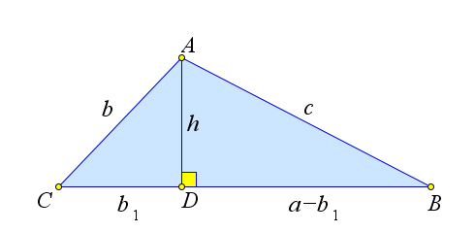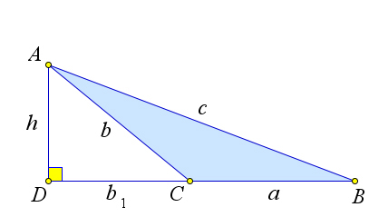

Доказательство

Первый способ.
Рассмотрим треугольник со сторонами и .
Докажем, что .
Возможны три случая:
- .

Первый случай.
Пусть .
Тогда и требуемое равенство обращается в теорему Пифагора для прямоугольного треугольника .

Второй случай.
Пусть .
В треугольнике есть ещё хотя бы один острый угол.
Пусть это будет угол .
Из вершины проведем высоту .
Так как углы и острые, точка лежит на стороне .
Отрезок будет катетом в прямоугольном треугольнике с гипотенузой и прилежащим острым углом .
Поэтому
По теореме Пифагора находим из другого прямоугольного треугольника с катетами и .
Получаем .
Но из треугольника .
Подставив это выражение для в предыдущее равенство и заменив по формуле, получим: .

Третий случай.
Пусть .
Снова проведем высоту из вершины .
Теперь ее основание – точка лежит на продолжении стороны за точку .
Снова обозначим отрезок через .
В этом случае и из прямоугольного треугольника по теореме Пифагора .
По определению косинуса тупого угла .
Поэтому .
Наконец, из треугольника снова получаем, что .
Подставляя это выражение для и выражение для , то есть в, снова получаем: .
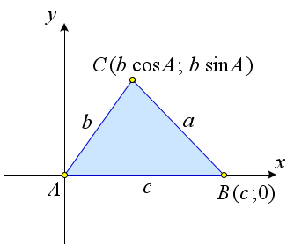

Второй способ.
Рассмотрим треугольник со сторонами и .
Докажем, что .
Введем систему координат с началом в точке так, чтобы $Ox\upuparrows \overrightarrow{AB}C$ имела бы положительную ординату.
Тогда точка имеет координаты , а точка имеет координаты .
По формуле расстояния между двумя точками получаем: .

